贫困证明全面版
随着学校开学，很多家庭贫困的学生都在为学费发愁，开学后，伴随个各种补贴，助学金等也都随之而来，家庭贫困的学生要想申请，那么贫困申请书和贫困证明总是必不可少的。下面小编来教大家怎样写一篇格式标准的贫困证明，希望大家能够学习到这个技能。
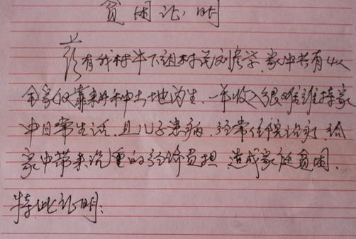
贫困证明范文：
贫困证明
兹有我乡(镇)(居委会等)×(父母亲姓名)之子(女)×(学生姓名)，于×年×月考入贵校学习。由于×原因(每个家庭的具体原因)，导致家庭经济困难，希望学校、银行能为其提供国家助学贷款，帮助其顺利完成学业。
×乡(镇)人民政府(公章)或×居委会等(公章)
×年×月×日
贫困证明要求:
1、贫困证明中要求明文出现贷款人名字，并且要求与本人身份证上的名字完全一致，不能用同音字、不规范简写字代替，不能有错别字。贷款人名字不得涂改。
2、贫困证明要求加盖家庭所在地乡(镇)人民政府公章，或更高一级主管部门公章。其中有效的公章有:乡(镇)人民政府、县民政局、市民政局。城市居民可以是居委会、街道办事处、社区公章。注意村民委员会的公章无效、单位公章无效。贫困证明尽量不出现两个或以上公章。
3、贫困证明中明文出现"家庭经济困难，需要申请国家贷款"字样。
4、贫困证明要求用材料纸或文稿纸，且用钢笔或水性笔书写，用圆珠笔书写无效。
扩展阅读：贫困证明的范文
尊敬的系领导、老师:
您们好!我是艺术设计学院装饰07-1班学生==。很荣幸的成为我校的一名学生。在这里已有两年的大学生活，我始终保持着积极向上的心态，时时以高标准要求自己做到全面发展。经过大一一年的努力，我在各个方面都取得了很大的提高，在这里特向领导申请我想申请国家助学金。
我来自农村，对于当地当时的情况，亲朋好友都为我感到高兴能有机会上大学。怀着满腔的热情，我离开了我钟爱的故土来到他乡求学。带着家乡们的自豪与执著，我一直在努力的做着我应该做的事情--学习。事实上无婚姻登记证明样本。可是在我求学的路上，父母省吃检用的钱把钱寄给我。他们希望我能过的好。父母只想让我好好学习，我只能用学习成绩来回报他们，每次向家里报告好成绩的时候，都可以感受到父母舒心的笑容，还有他们的嘱咐，让我再接再励!
早年就靠父母们远走他乡去打工挣钱为我找学费并且一直持续到现在。也许是父母们对与儿女的关爱，他们总是要我们不要太薄对自己，总是把最好东西留给我们，他们自己说"钱我们俩回努力去挣的，你尽管按你的需要去做你的事情吧!只要你将来能够有所作为。"每当我听到这句话，我都回感到镇镇心痛。一种欲摆无奈的心情。我只愿为他们减轻些。这二千元的助学金对我来说能解决家里的困难，我想给父母减轻一些负担。
大学阶段是我人生中一个极为重要的阶段。在这两年中，我在各个方面都获得了巨大的进步，综合素质得到了很大的提高。我也要特别感谢院里的大力培养以及老师在专业方面的深入指导和同学们在工作、生活中给我的支持和帮助。非常感谢国家给予我们大学生的帮助，资助优秀大学生完成学业。今天我得到了帮助，我会在以后的日子里更加严格要求自己，学好专业知识，争取早日服务社会，为国家奉献一份力量。
敬请各位领导、老师加以评判审核!
xxx
*年*月*日

